ПРОЦЕНА УТИЦАЈА НА ЖИВОТНУ СРЕДИНУ И ДРУШТВЕНОГ УТИЦАЈА ПРЕДЛОЖЕНОГ ПОСТРОЈЕЊА ЗА ПРЕЧИШЋАВАЊЕ ОТПАДНИХ ВОДА У ЗРЕЊАНИНУ, СРБИЈА

ОСНОВНЕ ИНФОРМАЦИЈЕ

СВРХА ОВОГ ДОКУМЕНТА
Овај документ треба да пружи основне информације потенцијалним заинтересованим странама о процени утицаја на животну средину и друштвени утицај (ESIA) предложеног пројекта постројења за пречишћавање отпадних вода (WWTP) у Зрењанину. Пружање информација представља део ESIA „процеса ангажовања заинтересованих страна“.

УВОД
Министарство пољопривреде, шумарства и водопривреде републике Србије и Метито, водећи пружалац услуга у управљању водама и алтернативним изворима енергије, потписали су споразум за развој и управљање централног пречистача отпадних вода (WWTP) у Зрењанину. Пројекат ће бити спроведен кроз модел Јавно Приватног Партнерства (ЈПП). Према информацијама Комисије за Јавно Приватна Партнерства, пројекат у Зрењанину је први у Србији у којем се користи модел ЈПП у управљању отпадним водама. Планирана инвестиција је процењена на 30 милиона ЕУР, а уговор би био потписан на 25 година. ЊЊТП пројекат би био у потпуности финансиран, развијен и њиме би управљао Метито кроз своју локалну платформу, предузеће Бегеј Њатер д.о.о., и који ће бити усклађен са највишим стандардима Европске Уније (ЕУ) као и препорукама Светске здравствене организације (СЗО) како би се обезбедило да сва отпадна вода буде пречишћена и испуштена у реципијент (Александровачки канал) који се улива у реку Бегеј а која је тежиште развоја градске економије, туризма и заштите животне средине.
Метито је наручио интерну процену утицаја на животну средину и друштвени утицај (ESIA) за овај пројекат како би правилно и правовремено информисао јавност о својим инвестиционим плановима. Сврха ESIA је да идентификује и процени потенцијалне социјалне, биолошке и физичке утицаје пројекта и утврди потребне мере елиминисања или ублажавања утицаја на животну средину и друштвено социјални елемент. Поред овога Метито је посвећен и у потпуности ће поштовати Закон о заштити животне средине републике Србије (Службени гласник РС бр. 135/2004; 36/2009; 43/2011; 14/2016; 76/2018 и 95/2018) као и све повезане мере и захтеве који произађу из процене утицаја на животну средину.

ШТА ЈЕ ТРЕТМАН ОТПАДНИХ ВОДА?

Ограничен приступ и недостатак чисте воде и хигијенских услова потенцијално може довести до негативних утицаја на здравље и живот а повезано са обољењима која имају хигијенски карактер али су и у вези са нездравом пијаћом водом као и обољења која произилазе из деградације животне средине. Третман отпадних вода за циљ има:

- Заштиту јавног здравља

- Очување животне средине

- Ефикасну поновну употребу третиране и пречишћене отпадне воде

ПРЕГЛЕД ПРОЈЕКТА
Локација пројекта
Град Зрењанин је административни центар Средњебанатског округа и Аутономној покрајини Војводина, Србија. Постројење WWTP је лоцирано у зрењанинској југоисточној индустријској зони, источно од реке Бегеј између града Зрењанина (~3км северозападно) и насељеног места Ечка (~2,5км југоисточно)

Изградња
Планирани почетак изградње постројења WWTP је Новембар 2021 а рок изградње је 18 месеци. Припремни радови подразумевају рашчишћавање предвиђене парцеле у власништву града, равнање, насипање, испоруку материјала и опреме за постројење.
Дизајн WWTP постројења
Примарни третман
Први корак у процесу третмана намењен је одвајању грубих суспендованих честица, песка, земље и прљавштине из отпадне воде. У предложеном постројењу WWTP отпадна вода иницијално пролази кроз Улазну Процесну Јединицу која се састоји од сита и врши уклањање крупних суспендованих честица и пливајућих нечистоћа, земље, песка и масноћа.
Биолошки третман
Примарни третман је предвиђен за уклањање суспендованих и растворених честица у отпадним водама. У предложеном пројекту постројења WWTP биолошки третман се постиже у три зоне: анаеробна, аноксична и аерациона. Процес третмана за сваку зону је укратко описан надаље:
- Анаеробни третман уклања био фосфорна једињења из отпадних вода. Ово се постиже помоћу биолошког процеса у којем се додати микроорганизми хране фосфором који даље метаболишу за размножавање, раст и развој.
- Аноксични третман је биолошки процес где у одсуству кисеоника додати микробиолошки организми претварају нитрате из отпадних вода у азотна једињења.
- Аерација је биолошки процес током којег се у високом присуству кисеоника додати микроорганизми користе за уклањање остатака растворених органских материја које садрже отпадне воде. Планирана је врхунска технологија Интегрисаног Фиксног Активираног муља (ИФАС) у овом постројењу. ИФАС представља комбинацију процеса активираног муља у којем се раст микроорганизама суспендује у вентилисаној мешавини воде са процесом МББР током којег се развој микроорганизама одиграва на фиксном биофилму.
Секундарни третман и дезинфекција
Биолошки третман прати флокулација током које се веће честице (флокуле) таложе на дну базена за бистрење. Пречишћена бистра вода прелива са врха базена и одлази на дезинфекцију. У фази дезинфекције вода се третира УВ зрацима тако да просијава кроз третирани ефлуент чиме се елиминишу микроорганизми као што су бактерије, вируси, протозое и други патогени. Након УВ третмана вода ће се испуштати у реципијент Александровачки канал у склдау са стандардима и законом.
Управљање муљем
Исталожени органски остатак и муљ који се генерише током процеса третмана биће делимично враћен у процес због одржавања баланса биолошке масе у процесу, међутим генерисаће се и вишак муља који ће захтевати адекватно управљање. Користиће се филтер пресе како би се смањила запремина муља и повећала заступљеност суве материје са 1-2% на око 20%. Пресован муљ из којег је уклоњена вода биће транспортован на трајно збрињавање на санитарну депонију FCC у општини Кикинда, све до момента развоја и примене алтернативних метода управљања које се очекују од независних уговарача у будућности, које могу укључити компостирање, коинсинерацију и коинсинерацију у цементарама.

преглед есиа процеса
ЕСИА/ЕИА процес делује проактивно на укључивању заинтересованих страна. Заинтересоване стране су особе или групације на које пројекат може директно или индиректно утицати, као и сви они који имају интерес у пројекту и/или способност да утичу на њега или његов резултат, било то позитивно или негативно. Процес укључивања заинтересованих страна отвара шансу да заинтересовани могу да поднесу свој став и мишљење о пројекту, а који ће се узети у обзир у одучивању о инвестицији као и одлуци о утицају на животну средину (ЕИА) од стране надлежних институција републике Србије.
Укључивање заинтересованих страна је планирано да се одвија у периоду од Јуна до Августа 2021. Тим за ангажовање заинтересованих страна ће да подстакне учешће заинтересоване јавности у следећим категоријама:
- Институције власти на регионалном и локалном нивоу; укључујући градска већа
- Локалне заједнице у кругу 2км од локације постројења WWTP (укључујући групације које се могу суочити са негативним и позитивним утицајем као што су: стара лица, млади, жене итд.)
- Политичке странке и покрети у Зрењанину
- Организације цивилног друштва (НГО) и еко активисти
- Спортске удружења и организације, рекреативце и кориснике подручја и туристичке представнике
- Пословна удружења и асоцијације као и појединачне пословне организације

како нас можете контактирати
Контакт за сва питанја у вези са ЕСИА/ЕИА процесом за постројење WWTP у Зрењанину је:

Име: Гојкан Стојиновић
Позиција: Локални експерт
Емаил: gojkan.stojinovic@gmail.com
Моб: +381 62 5800 50

Молимо Вас унесите своје личне податке:
Име/назив:
Организација и функција:

Адреса:

Тел:
Факс:
Емаил:
Пристајем да добијам обавештења путем: (обележите одговарајућу кучицу) | Писмено (маил)  ☐ | Емаил  ☐ | Факс  ☐ | Телефон  ☐
У наставку наведите било који пословни, финансијски, лични или други интерес који можете да имате у предложеном пројекту а да је у вези са ЕСИА:

Молим побројте све коментаре везане за пројекат доле:

Молимо наведите све елементе Ваше забринутости или препреке везане за пројекат доле:

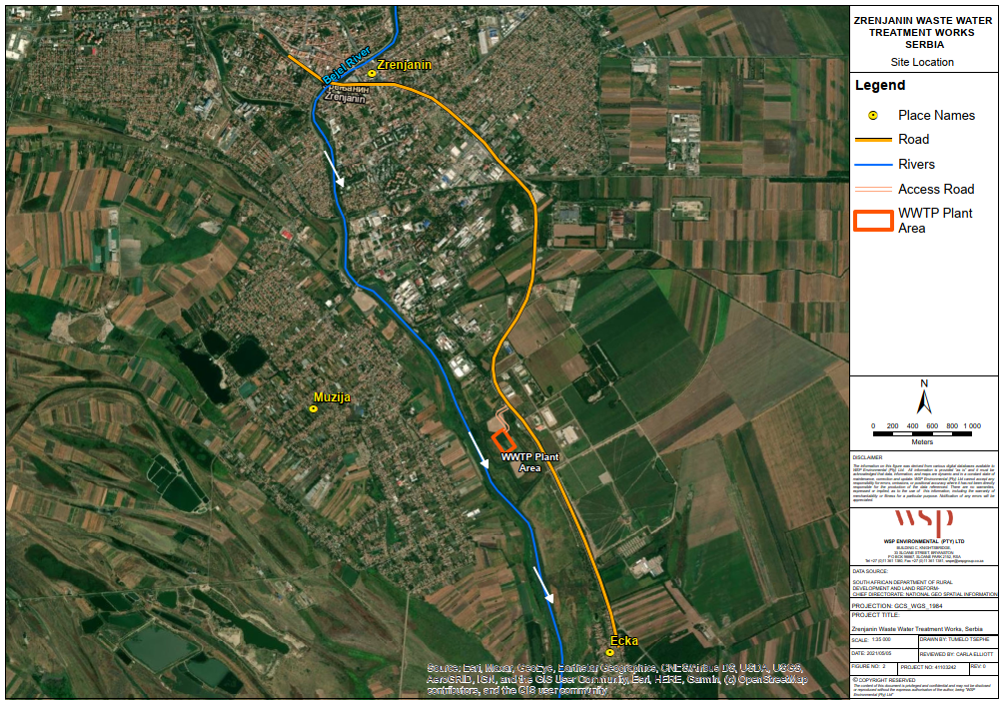

Слика 1 локација постројења (WSP, Јун 2021)

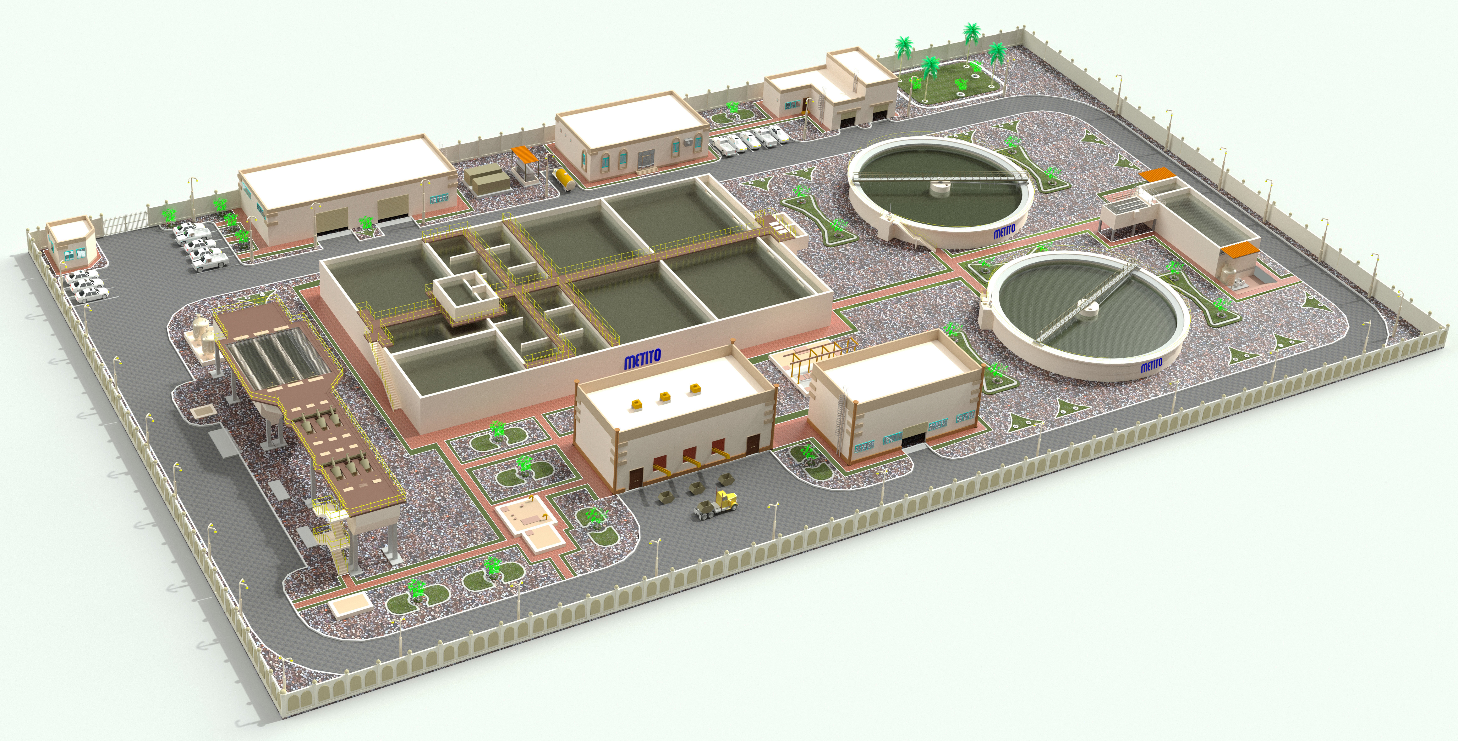

Слика 2 3Д цртеж предложеног постројења централног пречистача отпадних вода (Метито Јун 2021)

